**Şu iki uygulamayı yükleyip kurunuz: (Eğer sizde yüklüyse gerek yok)**

**Intellij Idea: <https://www.jetbrains.com/idea/download/#section=windows> (uygulamayı kullanmak için)**

**Jdk 17: <https://download.oracle.com/java/17/latest/jdk-17_windows-x64_bin.exe> (uygulamanın çalışabilmesi için)**

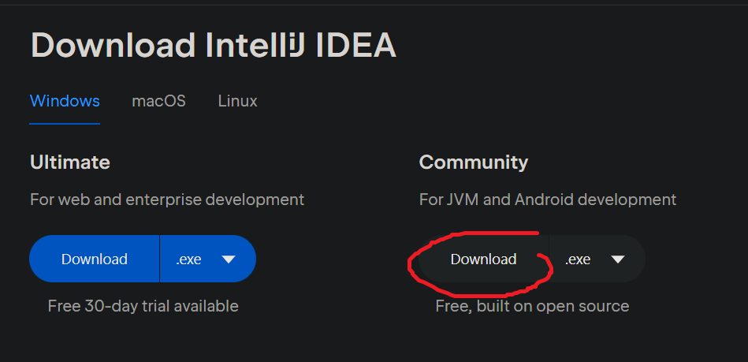

**İndirilince direkt üzerlerine tıklayıp kurulumu yapabilirsiniz.**

**Direkt next - next - next olarak devam ediniz, başka bir şey seçmenize gerek yok.**

**----------------------------------------------------------------------------------------------------------------------------------------------**

**Daha sonra Intellij Idea' yı açıyoruz ve "Open" kısmına basıyoruz.**

**Belge seçme kısmı açılacak, buradan da rar dosyasından çıkardığımız "Quiz" klasörünü seçiyoruz. Açılan pencerede aşağıda gösterdiğim yerlere tıklıyoruz.**

**metin içeren bir resim

Açıklama otomatik olarak oluşturuldumetin içeren bir resim

Açıklama otomatik olarak oluşturuldu**

**Daha sonrasında dilerseniz karışık görünmemesi için şu simge ile**

**bu kısmı gizleyebilirsiniz, artık burasıyla bir işimiz kalmadı.**

**metin, ekran, ekran görüntüsü içeren bir resim

Açıklama otomatik olarak oluşturuldu**

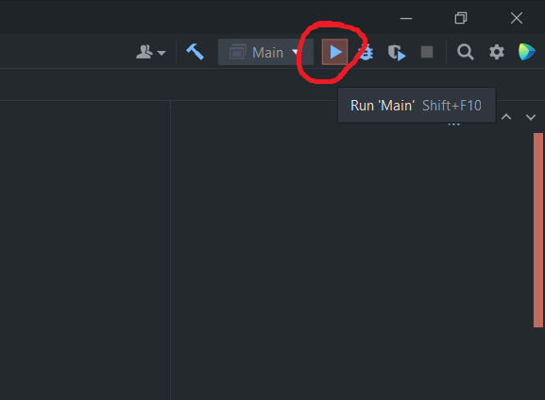**Sağ üst köşedeki şu simge ile uygulamayı başlatıyoruz:**

**En az karışık görünüm için uygulama başladıktan sonra işaretli üst kısımdan tutup yukarı kadar çekebilirsiniz, böylece tüm ekranı kaplayacaktır.**

**metin içeren bir resim

Açıklama otomatik olarak oluşturuldu**

**Artık Intellij Idea’yı açtığınız zaman direkt burası açılacak her seferinde uğraşmanıza gerek yok. İyi çalışmalar.**